

**UNIVERSIDAD DE GUAYAQUIL**

**FACULTAD DE CIENCIAS, MATEMATICAS Y FISICAS**

**CARRERA DE SOFTWARE**

**MATERIA:**

CONSTRUCCION DE SOFTWARE

**INSTRUCCIONES DETALLADAS COMO ABRIR EL PROYECTO**

**TEMA DE PROYECTO:**

**MANTENIMIENTOS EN TALLER DE VEHÍCULOS**

**PROFESOR:**

PARRALES BRAVO FRANKLIN RICARDO

GRUPO D

**INTEGRANTES:**

~~ASTUDILLO BALCÁZAR JOSUÉ EDUARDO (NO TRABAJO)~~

HUACON RAMIREZ GREGORY JOSUÉ(LÍDER)

LEÓN SUÁREZ KEVIN ANDRÉS

TOALA MERCHAN MADELINE CAROLINA

TENESACA PINCAY CINTHIA MARÍA

MAZZINI MAZÓN JESÚS VALENTIN

**CICLO ESCOLAR:**

2024 – 2025 CICLO I

# Pasos:

**1.- Ingresar al enlace siguiente enlace de GitHub.**

<https://github.com/Cinthia03/GrupoD-ProyectoTallerMantenimientoA5-A7>

**2.- Una vez dirigido al enlace se le abrirá una ventana en la cual debe seleccionar la carpeta que dice código.zip y sql.**

**3.- Al dar clic se le abrirá la siguiente con dos archivos el cual se descargarán los dos tanto el programa como la base de datos.**

**4.- Se nos descargara el archivo zip del mismo al dar en la opción siguiente.**

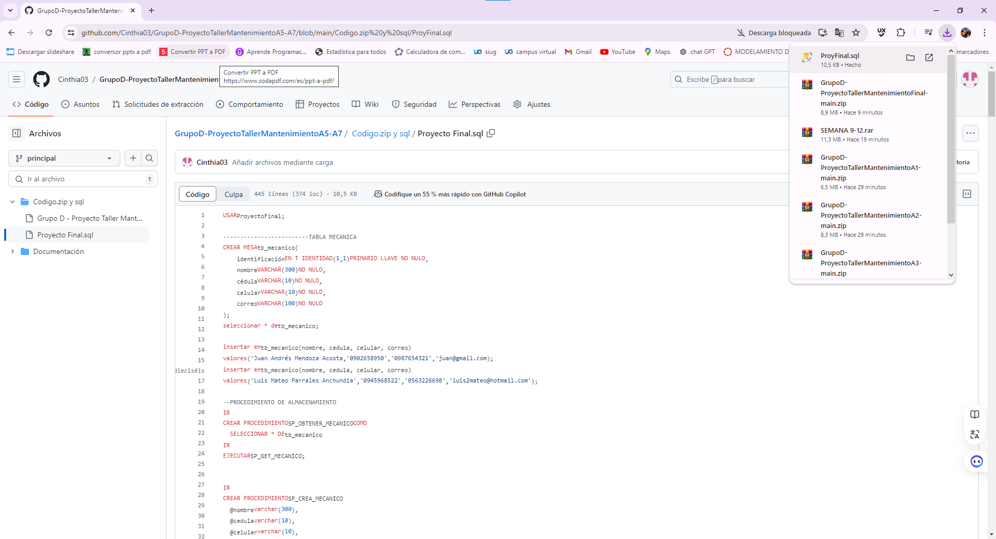

**5.-** **Descomprimir el archivo.zip**

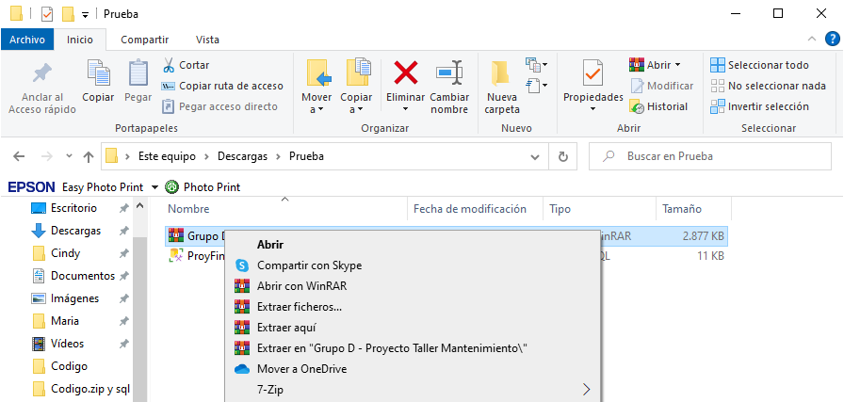

**6.- Para el código se utilizó Visual Studio 2022, se trabajó en c#**

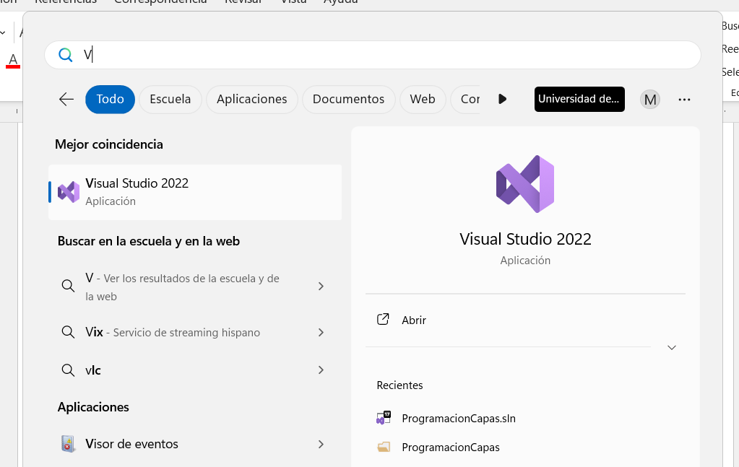**Abrimos Visual Studio 2022**

**7.- Seleccionar abrir un proyecto o una solución**

**8.- Seleccionamos la carpeta descomprimida**

**9.- Se visualizará el proyecto solución**

**10.- Para la Base de datos, se utilizó SQL Server Management Studio 19:**

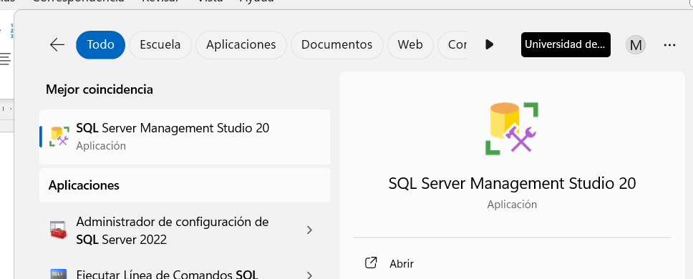

**11.- Abrimos SQL Server y nos conectamos**

**12.- Arrastrar el script y se podrá visualizar**

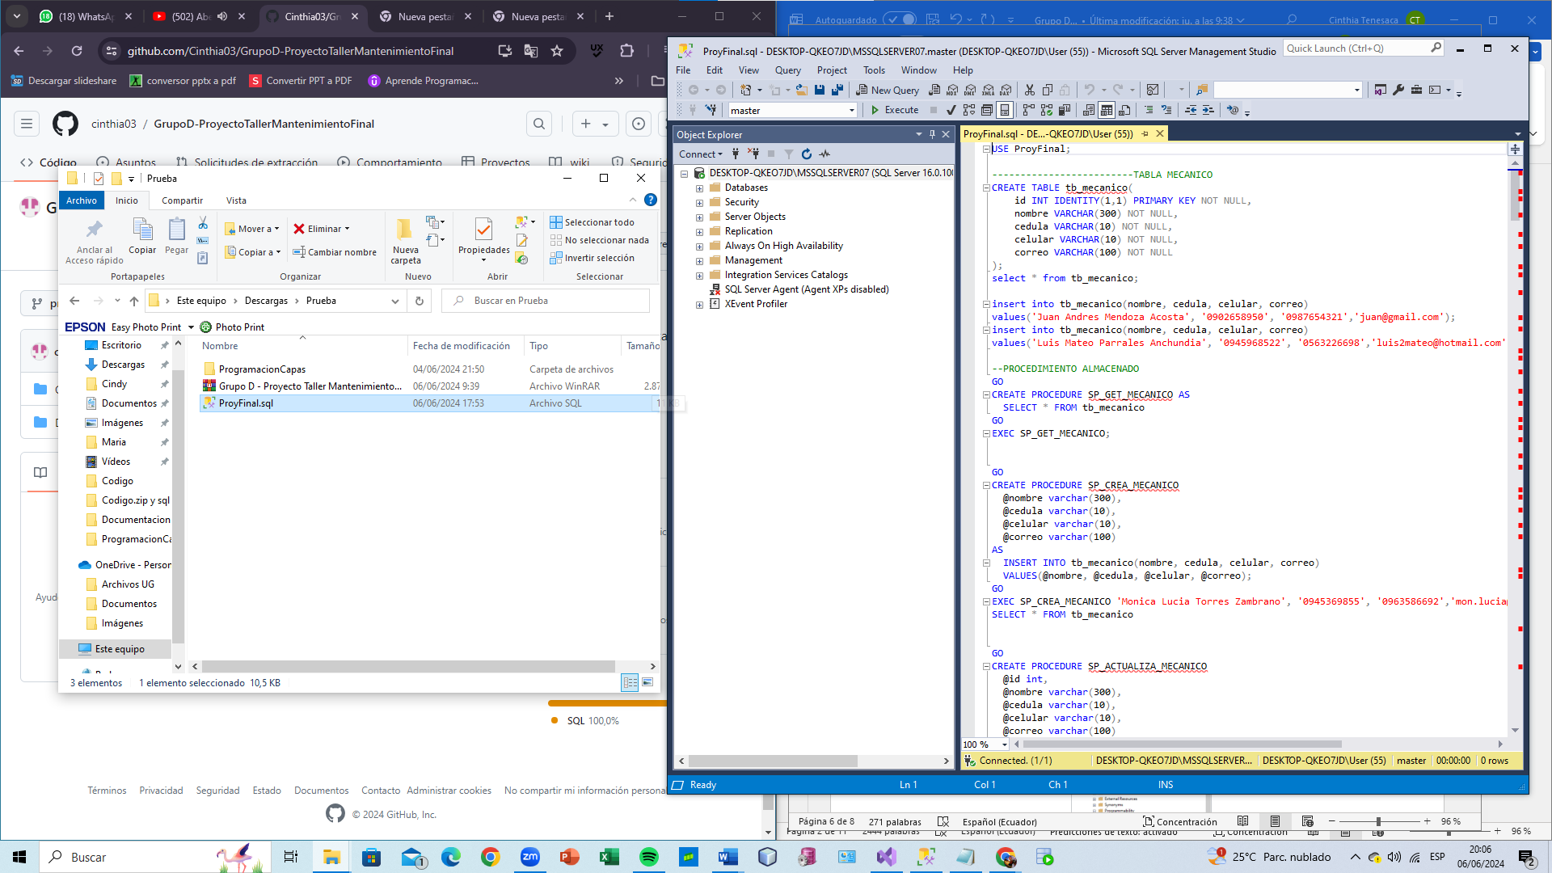

**13.- Seleccionar la BD master y ejecutamos**

**14.- Listo, se podrá visualizar la BD adjunto con las tablas y los procedimientos almacenados**

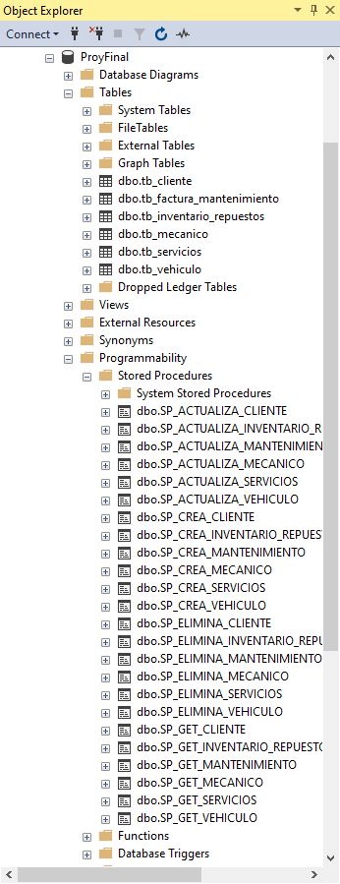

**15.- Ahora, en el código se debe cambiar la cadena de conexión específicamente el Data Source (Eso depende del nombre de su servidor)**

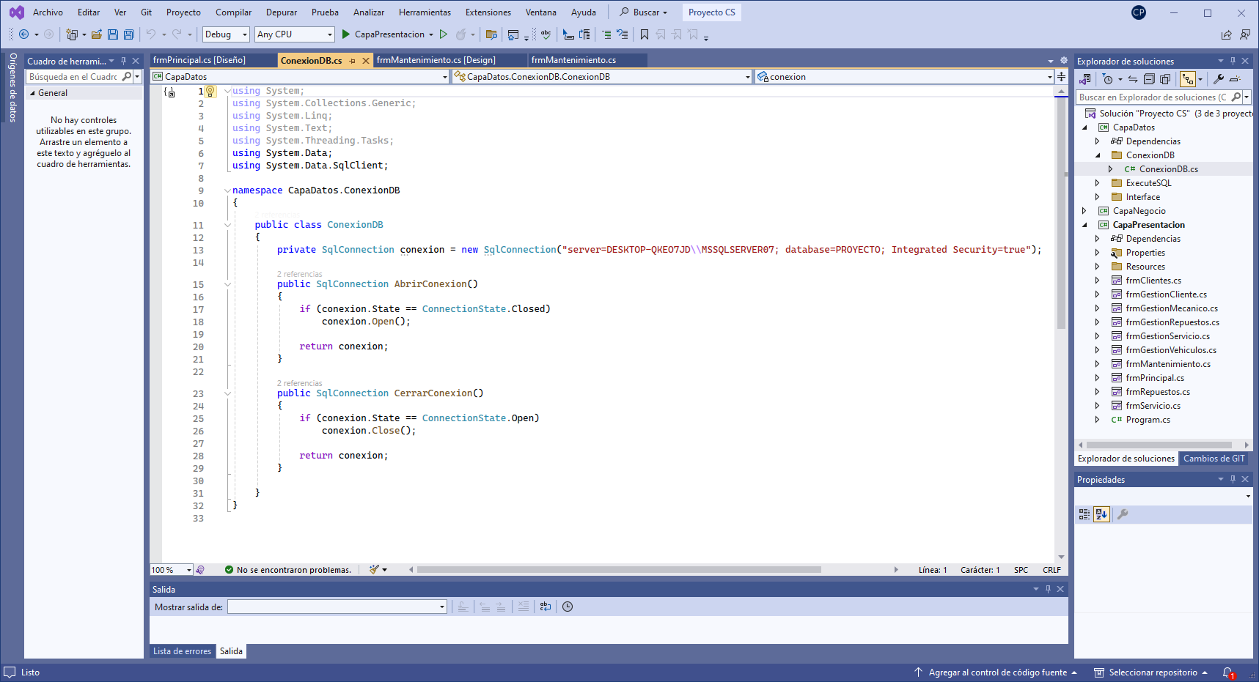

**En esta parte:**

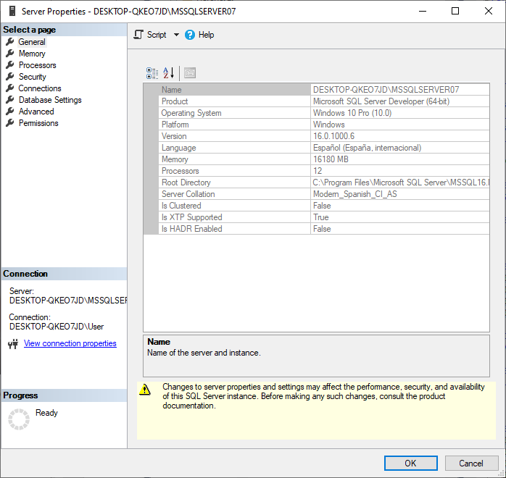

**16.- Listo, se podrá ejecutar el proyecto adjunto con la BD**

